**BIODATA TA’ARUF**

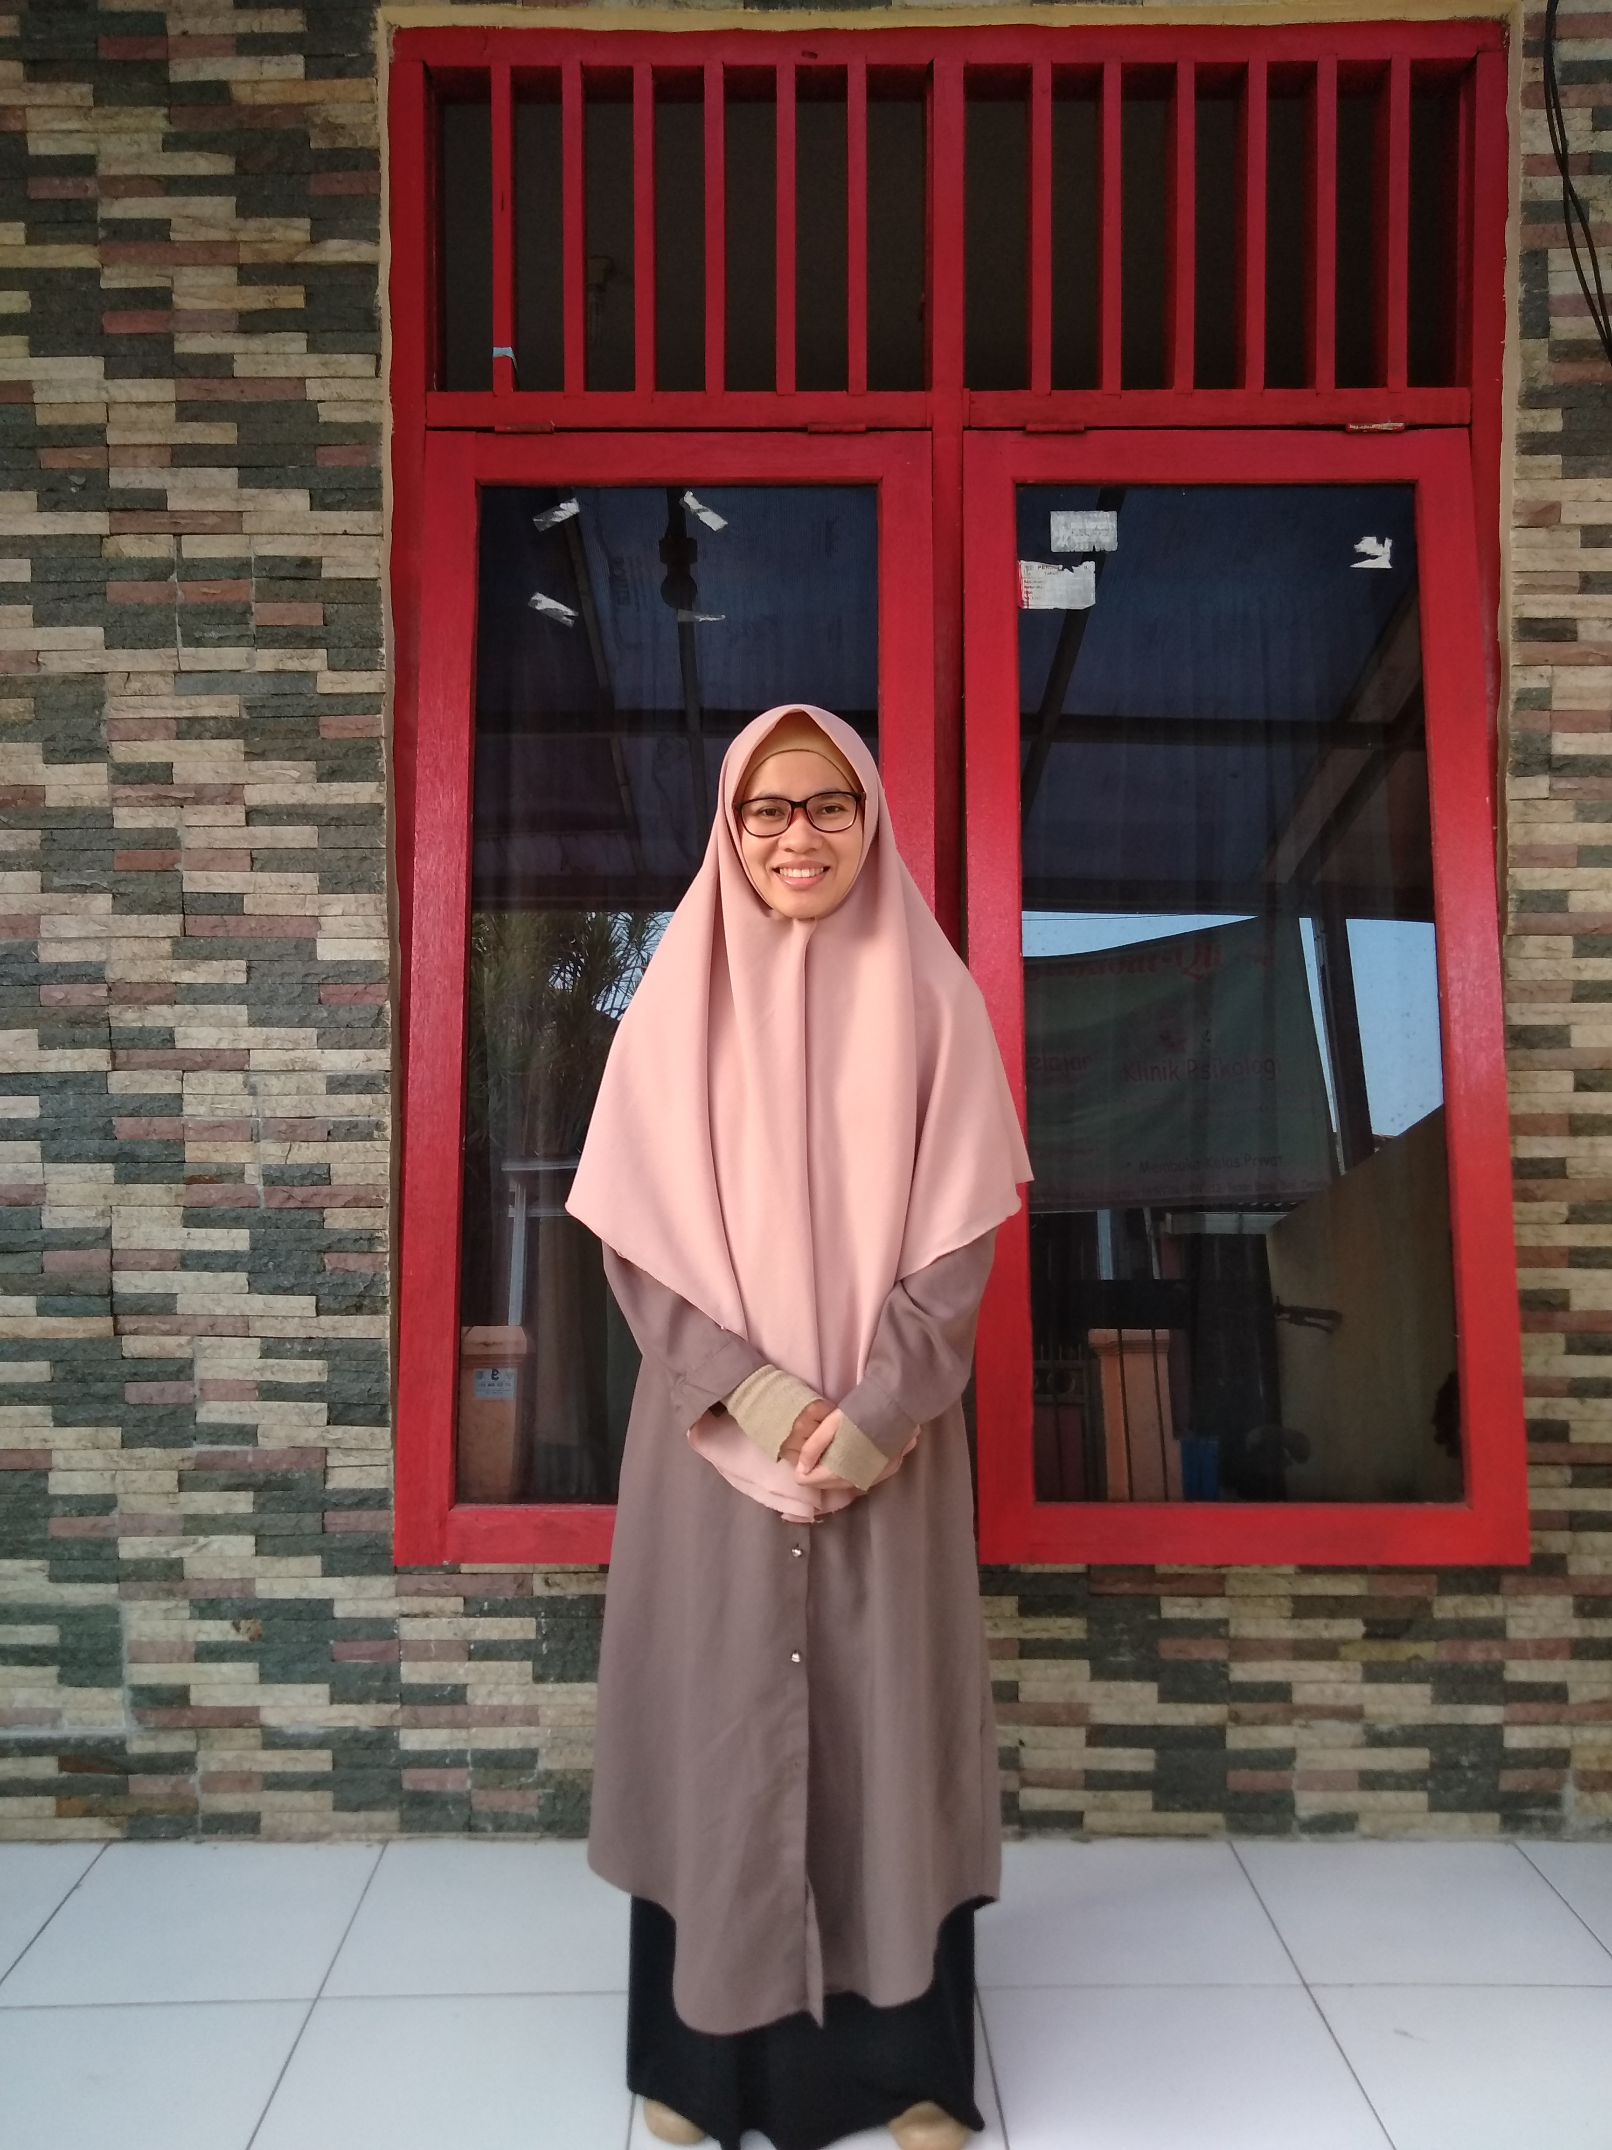

**DATA PRIBADI**

* **Nama Lengkap** : Tri Permata Sari
* **Nama Panggilan** : Sari
* **Jenis Kelamin**  : Perempuan
* **Tempat Lahir** : Barru (Sulawesi Selatan)
* **Tanggal Lahir** : 30 November 1989
* **Agama** : Islam
* **Pekerjaan** : Psikolog. *sedang mengikuti program menghapal Al Quran non mukim di LPQ Al Qalam, Tanah Baru, Beji Depok.
* **Suku** : Bugis
* **Golongan Darah** : O **Rhesus** : +
* **Berat Badan** : 48 kg
* **Tinggi Badan** : 150cm
* **Warna Kulit** : Kuning Langsat
* **Alamat Sekarang** : Vila melati mas blok m6 no.18, RT 043 RW 009, kel. Jelupang,kec. Serpong Utara, Tangerang Selatan Kode pos 15323
* **Alamat Asal** : Jl. Johan Dg. Mangun Kec. Barru Kab. Barru, Sulawesi Selatan
* **No Hp** : 0821.3030.9174
* **Alamat Email** : saripermata.tri@gmail.com
* **Website** : -
* **ID / Alamat facebook** : Tri Permata Sari
* **ID Instagram** : tri_permatasari
* **Motto hidup** : Bismillah. Masya Allah. Biznillah. Allahu Akbar!! Hidup sejatinya adalah belajar dan mengajarkan Al Quran. Berharap dijadikan keluarga Allah, keluarga Al Qur'an. Ada 2 cahaya hati untuk menuntun kepada Allah, ialah ingat mati dan rindu akhirat. Jika terlena dengan dunia, jika terlarut dengan kesedihan dunia, maka Ingatlah kematian, dia lah pemutus segala kenikmatan dan kesedihan dunia. Dan janganlah takut, janganlah risau karena sesungguhnya akhirat jauh lebih baik daripada dunia dan segala isinya. Seperti motto hidup Ustadz KH. Bachrim Ma’as “O*rang yang cerdas adalah yang mengingat kematian. Orang yang bijak adalah orang yang mempersiapkan kematian”*
* **Cita-cita/Impian** :
* Mendirikan sekolah dari TAUD sampai SMA berbasis Islam. Mengenalkan tauhid sejak kecil, hidup indah bersama Allah.
* Membuka Biro Psikologi berbasis islam.
* Ikut berbisnis dengan cara syar’i sehingga menjadi bagian dalam dakwah. Misalnya ikut meminjamkan modal tanpa ada riba.
* **Tujuan Menikah** : Menjalankan perintah Allah dan mengikuti sunnah Rasulullahﷺ Membangun keluarga Qur'ani. Bismillah, dari orang tua yang berkomitmen menghapal dan menjaga Al Qur’an, mendidik anak-anak sebagai para penjaga Al Qur’an dan menjadi generasi yang dirindukan syurga. Biznillah.
* **Afiliasi**
* **Sikap Terhadap Dakwah :** ingin menjadi bagian dari dakwah. Ingin turut mengajak orang-orang kepada kebaikan, mengajak kepada Allah. Dimana pun nantinya Allah takdirkan ana berkecimpung.
* **Afiliasi Jamaah : Netral. Tetapi lebih nyaman dengan salafi**

**TENTANG SAYA**

* **Hobi :** bersosialisasi, travelling, membaca.
* **Warna Favorit** : hijau, orens.
* **Makanan Favorit** : semua seafood, tempe, dan kacang-kacangan.
* **Minuman Favorit** : air putih.
* **Hal yang disuka** : menyukai gunung, udara pagi, senja, membaca, berdiskusi, bersosialisasi
* **Hal yang tidak disuka** : makanan pedas.
* **Karakter positif** : Peduli, suka menolong, tenang (tidak gampang panik), observer (pengamat) dan pendengar yang baik.
* **Karakter negatif** : ceroboh, tidak teratur, tidak teliti, spontan (tidak terencana), moody.
* **Riwayat penyakit** : maagh, cacar air
* **Riwayat cacat** : kacamata minus 2.5 masing masing (kiri dan kanan)
* **Kebiasaan**

|  |  |
| --- | --- |
| **Makan** | Pagi tidak makan nasi (biskuit, kue, minum madu, kurma), Makan nasi 2x sehari, siang dan malam. Lebih menyukai makanan manis, tidak kuat dengan makanan pedas, gorengan (yang terlalu banyak minyaknya). |
| **Minum** | Sering minum air putih, minimal 8 gelas per hari. |
| **Sholat** | Menjaga Sholat di awal waktu |
| **Tilawah** | Berusaha menjaga bacaan minimal 1 juz per hari |
| **Tidur** | Jam 9, paling lama jam 11 malam. |

**KELUARGA SAYA**

* **AYAH**

**Nama** : M. Tahir

**Tempat lahir** : Cenrana, Soppeng (Sulawesi Selatan)

**Tanggal lahir** : 25 Desember 1954

**Usia** : 65

**Pekerjaan**  : Pensiunan Guru SMA

* **IBU**

**Nama**  : Rosmini

**Tempat lahir** : Bulukumba (Sulawesi Selatan)

**Tanggal lahir** : 03 November 1959

**Usia** : 60

**Pekerjaan** : Guru SMA

* **SAUDARA KANDUNG**

1. **Nama** : Jumriani

**Tempat lahir** : Barru (Sulawesi Selatan)

**Tanggal lahir** : 28 Maret 1985

**Usia**  : 35

**Jenis Kelamin** : Perempuan

**Pekerjaan** : Karyawan Swasta

1. **Nama** : Adi Satrisman

**Tempat lahir** : Barru (Sulawesi Selatan)

**Tanggal lahir** : 05 Maret 1988

**Usia**  : 32

**Jenis Kelamin** : Laki-laki

**Pekerjaan** : Tentor

1. **Nama** : Atieq Rosita

**Tempat lahir** : Barru (Sulawesi Selatan)

**Tanggal lahir** : 06 November 1992

**Usia**  : 27

**Jenis Kelamin** : Perempuan

**Pekerjaan** : Pengajar

1. **Nama** : Budi Satriawa

**Tempat lahir** : Barru (Sulawesi Selatan)

**Tanggal lahir** : 26 Desember 1994

**Usia**  : 25

**Jenis Kelamin** : Laki-laki

**Pekerjaan** : Karyawan Swasta

**PENDIDIKAN FORMAL**

|  |  |
| --- | --- |
| **Jurusan/Nama Sekolah/Perguruan Tinggi** | **Tahun** |
| TK Pertiwi Kab Barru | 1994-1995 |
| SD Inpres Barru 1 | 1995-2001 |
| SMP Negeri 1 Barru | 2001-2004 |
| SMA Negeri 02 Tinggimoncong | 2004-2007 |
| Fakultas Psikologi Universitas Padjadjaran | 2007-2012 |
| Magister Profesi Psikologi Klinis Universitas Gadjah Mada | 2013-2016 |

**PENGALAMAN ORGANISASI DAN KOMUNITAS**

|  |  |  |
| --- | --- | --- |
| **Nama Organisasi** | **Jabatan/Posisi** | **Masa Keanggotaan** |
| Unit Kegiatan Sulawesi Selatan (UKSS) ITB | Anggota | 2007- 2010 |
| Kelompok Pencinta Anak dan Remaja (KPAR) Psikologi Unpad | Anggota devisi Acara | 2008 - 2009 |
| DKM Ath-Thalibin, Fakultas Psikologi Unpad | Anggota devisi keakhwatan | 2008 - 2009 |
| Pramuka Kirana Celebes SMA Negeri 02 Tinggimoncong | Sekretaris | 2006 - 2007 |
| Lemkari (Karateka) SMA Negeri 02 Tinggi Moncong | Anggota | 2004 - 2007 |

**PENGALAMAN KEPANITIAAN**

|  |  |  |  |
| --- | --- | --- | --- |
| **Nama Acara** | **Penyelenggara** | **Jabatan/Posisi** | **Tahun** |
| Psycho AHA (Menemukan Insight dalam meulis, membaca) | Fakultas Psikologi Unpad | Devisi Acara | 2009 |
| Panggung Boneka | KPAR (Kelompok Pencinta Anak dan Remaja) Fakultas Psikologi Unpad | Sesi Perlengkapan | 2009 |
| Kajian Keakhwatan | DKM Ath-Thalibin | Sesi Acara | 2008 |
| Project 2007 | Angkatan 2007 Fakultas Psikologi Unpad | Humas | 2007 |

**AKTIVITAS SOSIAL**

|  |  |  |  |
| --- | --- | --- | --- |
| **Nama Acara** | **Penyelenggara** | **Jabatan/Posisi** | **Tahun** |
| Workshop pemberdayaan kader jiwa sebagai *peer conselor* | Puskesmas Gondomanan | Pembicara | 2015 |
| Bakti Sosial ke panti asuhan | Mapronis UGM | Umum | 2015 |
| Bakti Sosial ke panti asuhan | Alumni SMA Negeri 02 Tinggimoncong | Umum | 2013 |
| Bakti Sosial ke panti asuhan | DKM Ath-Tholibin | Umum | 2010 |
| Bakti Sosial ke Daerah Bencana Gunung Latimojong | SMA Negeri 02 Tinggimoncong | Sesi perlengkapan | 2004, 2005 |

**RIWAYAT PEKERJAAN SEBELUMNYA**

|  |  |  |
| --- | --- | --- |
| **Nama Pekerjaan** | **Tempat Kerja** | **Tahun** |
| HRD Recruitment  Psikolog Sekolah  Psikolog Klinis | PT Bima Palma Nugraha, Jakarta  Sekolah Putri Darul Istiqomah, Maros, Sulawesi Selatan  Apotik Rezki Farma, Makassar, Sulawesi Selatan | 2012-2013  2017-2018  2017-2018 |

**VISI & MISI PERNIKAHAN**

|  |  |
| --- | --- |
| **VISI** | Membangun keluarga Qur'ani. Bismillah, dari orang tua yang berkomitmen menghapal dan menjaga Al Quran, mendidik anak-anak sebagai para penjaga Al Qur'an dan menjadi generasi yang dirindukan syurga. Biznillah. |
| **MISI** | * Memiliki waktu khusus, paling tidak minimal 3 jam setiap hari, seluruh anggota keluarga berumpul dan berinteraksi dengan Al Qur’an; mengaji, mentadabburi, menghapalkan Al Qur’an. Waktunya yaitu setelah sholat subuh dan setelah sholat magrib/isya. * Rutin membaca Al Qur’an setiap hari. * Rutin menghapalkan ayat Al Qur’an setiap hari, minimal 1 ayat setiap hari, dan murojaah setiap hari jumat. * Rutin sholat tahajud. * Rutin sholat dhuha. * Menjaga sholat di awal waktu. * Menghidupkan puasa, terlebih puasa sunnah yaumul bidh. * Paling tidak 1x dalam sepekan Bersama suami dan anak-anak membaca sirah Nabi ﷺ dan sahabat-sahabatnya dan berdiskusi. * Suami istri rutin mengikuti kajian agama islam, paling tidak dalam 1 minggu mengikuti kajian minimal 1 kali. * Suami istri ikut mengambil bagian dalam dakwah. * Mendirikan sekolah yang sekaligus mempelajari, menghapalkan, dan memelihara Al Qur’an. |

**KRITERIA CALON PASANGAN**

|  |  |
| --- | --- |
| **Kriteria Non-Fisik** | 1. Ibadahnya baik, yaitu:  * Rutin shalat berjamaah di masjid, rutin mengikuti kajian agama islam, rutin membaca Al-Qur’an setiap hari, berkomitmen menghafalkan, memahami, mentadabburi, mengamalkan dan mengajarkan Al-Quran. * Berusaha menghidupkan sunnah Rasulullah ﷺ  1. Akhlaknya baik, yaitu:  * Memiliki hubungan yang baik dengan orang tua dan keluarga (berlaku sopan dan lembut kepada orang tua dan keluarga), memiliki pergaulan yang baik/memiliki teman-teman yang baik, mampu menempatkan diri, jujur, dan bertanggung jawab.  1. Memiliki komitmen bersama-sama mencari ilmu agama, mediskusikan ilmu agama, mengamalkan, dan turtu andil dalam dakwah kepada masyarakat. 2. Memiliki komitmen bersama-sama melahirkan generasi muslim berakhlak qur’ani.   5. Memiliki sifat yang peduli, suka menolong, dermawan, fleksibel, tidak kaku, ramah, sopan, perhatian, lembut, sabar, tegas, berani, bijaksana, memiliki pandangan yang luas sehingga bisa diajak berdiskusi, tidak merokok.. |
| **Kriteria Fisik** | Kalau bisa dia yang lebih tinggi dari ana. |

**RENCANA PASCA PERNIKAHAN**

|  |  |
| --- | --- |
| **Kehidupan Rumah Tangga** | Menghidupkan Al qur’an, senantiasa terikat dengan Al Qur’an, menghidupkan sunnah Rasulullah ﷺ . Dakwah diterapkan dari keluarga kecil kami, sambil berjalan ke keluarga besar kami. |
| **Tempat Tinggal** | Domisili mengikuti suami. Tempat tinggal baiknya di rumah sendiri, tidak apa-apa hidup di kontrakan asal tidak riba. |
| **Karir & Pekerjaan** | Ibu rumah tangga, pengajar Al Qur'an dan psikolog. |
| **Keturunan** | Berharap mendapatkan keturunan-keturunan yang shalih dan shaliha. |
| **Pendidikan** | Ingin terus menuntut ilmu, ilmu yang bermanfaat dan berkah, yang membawa kepada Allah dan RasulNya. |
| **Dakwah Keluarga dan Masyarakat** | * Ana ingin menjadi istri sholiha dan ibu yang aminah. Melihat dari kacamata iman, bersama suami terus belajar, terus menggapai ilmu yang bermanfaat yang membawa kepada kebaikan, membawa kembali kepada Allah. Ingin mendidik anak-anak menjadi generasi yang di rindukan syurga, generasi muslim yang berakhlak qur’ani. Dimulai dari mengenalkan Al qur’an dan terus terikat dengan Al Qur’an. Menghidupkan sunnah Rasulullah ﷺ dengan memperkenalkannya, memperkenalkan sahabat-sahabatnya. * Menjalankan program Rumah belajar Sahabat Qur'an yaitu berfokus pada tahsin dan tahfidz untuk anak-anak, remaja, dan ibu-ibu sebagai upaya untuk membumikan Al Qur'an dalam keluarga dan lingkungan masyarakat sekitar. * epada kacamata iman, ana ingin menerapkan bimbingan yang tidak mengejar dunia tetapi menyadarkan bahwa akhirat jauh lebih baik. |
| **Target Jangka pendek** | Mengkhatamkan hapalan Al Qur'an. Menjalankan program tahsin dan tahfidz di Rumah belajar Sahabat Qur'an |
| **Target Jangka panjang** | * Membangun sekolah (Bismillah diawali dengan TAUD sampai tingkat SMA) yang bernafaskan islam (Rumah Quran/Rumah Tahfidz). Tidak hanya sampai kepada ilmu dunia, namun yang lebih bernilai akhirat. Yaitu menjaga, mengamalkan dan senantiasa berinteraksi dengan Al Quran. Alhamdulillah di Depok sedang merintis Rumah Belajar Sahabat Qur'an (karena corona KBM diganti dengan kelas online). Semooga membawa manfaat dan keberkahan bagi lingkungan. * Mendirikan biro konsultasi psikologi, lebih fokus kepada remaja dan dewasa. Dengan prinsip kembali kepada Al Quran dan sunnah. * Ana ingin membuka sekolah ibu di rumah. Yaitu sekolah parenting untuk ibu-ibu. Bersama berbagi, mengkaji, belajar, mengajarkan parenting islami yang berpegang pada Al Quran dan Sunnah. Mengkaji kembali khasanah islam, bagaimana mengasuh dan mendidik anak berpegang teguh pada syariat islam di era yang penuh tantangan ini. * Menjadi wiraswasta (memiliki bisnis sendiri) sesuai syariat islam seperti misalnya tidak melakukan riba, dan turut membantu modal orang lain dengan sistem bagi hasil. Sehingga nantinya turut mengambil bagian dalam menghidupkan sistem dan memajukan perekonomian umat yang diridhoi Allah. |

**DATA TAMBAHAN**

|  |
| --- |
| Bismillahirrahmanirrahiim. Demi Allah, ana hanya hamba Allah yang tidak sempurna dan sangat berharap mendapatkan ridho Allah dan syafaat Rasulullah SAW sehingga ana bisa berkumpul di Syurga Allah bersama keluarga, sahabat dan orang-orang muslim.  Data yang ana tuliskan adalah yang data yang sebenarnya-benarnya. Ana menyadari sangat banyak kekurangan dan ketidaksempurnaan ana. Sehingga kriteria yang ana tuliskan adalah harapan untuk mendapatkan teman seperjuangan yang bersama-sama, bersungguh-sungguh mendekat kepada Allah, saling menerima, saling melengkapi menuju kebaikan-kebaikan yang Allah ridhoi.  Bersamanya, ana lebih mengenal Allah, lebih mencintai Allah, lebih mencintai Rasulullah SAW, lebih tunduk, patuh, taat, berpasrah hanya pada Allah. Bersamanya, kami semakin banyak berkorban jiwa raga harta semata-mata untuk Allah. Berharap kami disatukan dengan cara yang paling baik, dan nantinya ketika hari berbangkit tiba, kami dikumpulkan dalam kebaikan, tetap menjadi pasangan di surgaNya. Bersamanya ana berharap mendapatkan keturunan shalih dan shaliha, mendidikan anak-anak kami menjadi yang generasi di rindukan Syurga. Bersamanya kami mendakwahkan kepada keluarga besar kami, kepada masyarakat, bersama-sama mengajak kepada Allah. Sehingga Allah kumpulkan kami semua dalam kebaikan, dalam ampunan, rahmat, dan ridhoNya. |

Dengan ini saya bersumpah demi Allah bahwa data yang saya isikan benar-benar sesuai fakta,  
dan bukan bukan kebohongan.

( Tri Permata Sari )